Shieldaig Highland

Виски Ши́лдэйг Ха́йлэнд

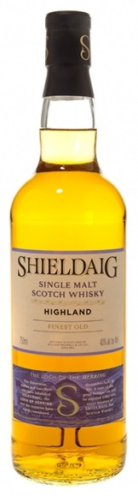**Страна производства:** Соединенное королевство Великобритании и Северной Ирландии

**Регион**: Шотландия, Хайлэнд

**Производитель:** Ian Macleod Distillers Ltd

**Категория**: односолодовый

**Крепость:** 40 %об.

**Выдержка**: минимум 6 лет в бочке из-под бурбона

**Цвет:** янтарный

**Аромат:** сладким, сливочным ароматом с нотами ванили, карамели, зерновыми и хлебными оттенками, пряностями и дубовыми нюансами

**Вкус**: гладкий, насыщенный, проявляются тона спелых тропических фруктов, пряностей, оттенки солода и деликатные цитрусовые нюансы в длительном послевкусии

**Как употреблять:** в чистом виде, с водой или в составе коктейлей

Shieldaig Speyside

Виски Ши́лдэйг Спейсайд

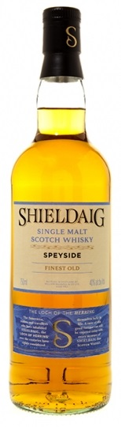**Страна производства:** Соединенное королевство Великобритании и Северной Ирландии

**Регион**: Шотландия, Спейсайд

**Производитель:** Ian Macleod Distillers Ltd

**Категория**: односолодовый

**Крепость:** 40 %об.

**Выдержка**: минимум 6 лет в бочке из-под бурбона

**Цвет:** янтарный

**Аромат:** оттенки экзотических фруктов, ванили и сливок с легкими тонами солода, пряностей и травянисто-цветочными оттенками

**Вкус**: сбалансированный, наполненный нотами дуба, специй и тонкими цитрусовыми нюансами, плавно переходит в  пряно-фруктовое послевкусие

**Как употреблять:** в чистом виде, с водой или в составе коктейлей

Shieldaig Islay

Виски Ши́лдэйг А́йла

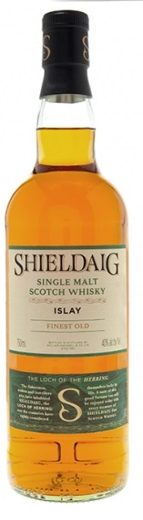**Страна производства:** Соединенное королевство Великобритании и Северной Ирландии

**Регион**: Шотландия, Айла

**Производитель:** Ian Macleod Distillers Ltd

**Категория**: односолодовый

**Крепость:** 40 %об.

**Выдержка**: минимум 6 лет в бочке из-под бурбона

**Цвет:** янтарный

**Аромат:** интенсивный, с характерными торфяными тонами, а также оттенками сухофруктов, пряностей, шоколада и солоноватыми нюансами

**Вкус**: мощный, не обжигающий с длительным запоминающимся послевкусием с оттенками дыма, торфа, морских водорослей, сухофруктов и древесно-пряными тонами

**Как употреблять:** в чистом виде, с водой или в составе коктейлей

Компания Ян Маклеод Дистиллерс (IAN MACLEOD Distillers Ltd) - одна из крупнейших и наиболее уважаемых независимых семейных компаний в алкогольной индустрии. Компания основана в 1933 году Леонардом Расселом, который является прадедом сегодняшнего генерального директора Ian Macleod. Леонард начал свою деятельность как брокер виски, при этом он не отдавал предпочтения никому из производителей виски: он выбирал только тот продукт, который отвечал его личным стандартам качества и требованиям его клиентов. Успех укрепил его убеждения, и в течение нескольких лет он утвердил за компанией завидную репутацию в отрасли шотландского виски.

За свою 80-летнюю историю Ян Маклеод Дистиллерс разработала ряд брендов мирового масштаба, а также, развиваясь, приобрела многие известные марки, дав им "вторую" жизнь. Сегодня компании принадлежат более восемнадцати брендов виски, а также бренды других крепких спиртных напитков, таких как ром, джин, текила и водка. Компания ежегодно производит и продает более чем 15 миллионов бутылок алкоголя в более 50 странах мира.

Политика Ian Macleod Distillers базируется на традиционных ценностях — качестве, стоимости и обслуживании клиентов.